Věnováno 110 letům existence spolku „Říp“ v Ledčicích. (1897 – 2007)
Jaroslav Marsa, Spomyšl

Vážení čtenáři Spomyšelských aktualit, dnes si dovoluji předložit vám krátké povídání o jednom spolku z nedaleké obce Ledčice. Jak svůj počin vysvětlím? Je to poměrně jednoduché: před více než čtvrtstoletím jsem měl tu možnost pracovat v k.p. Kaučuk v Kralupech nad Vltavou s několika občany obce Ledčice, kteří, ač původem zemědělci, museli vydělávat na chléb v chemické fabrice. Nic záviděníhodného. Přesto, že člověka občas životní situace postaví do role, která se neshoduje s jeho představou o užitečně a dobře prožité době, se tito pánové postavili k práci čelem a spolupráce s nimi byla velmi dobrá. Když se mi v té době dostal do rukou odznak spolku ŘIP v Ledčicích, vypadlo z jednoho z nich, že spolek dosud existuje a že je jeho členem. Nu, a pak již bylo sepsání článečku o spolku a jeho životě poměrně jednoduché. Doufám, že se vám povídání bude líbit, protože je v něm dokumentován život našeho okolí a lze domyslet, že nějak podobně se žilo i v naší vesničce.
…
Ledčický vzdělávací a podporný spolek „Říp“ přežil mnohá desetiletí a přežil dokonce komunistickou éru – a to se jen tak nějakému nepovedlo. Snad nebude příliš od věci, když se ze začátku povídání krátce zmíním o životě obyčejného českého člověka na vesnici v době, kdy spolky vznikaly a to byla doba druhé poloviny 19.století.
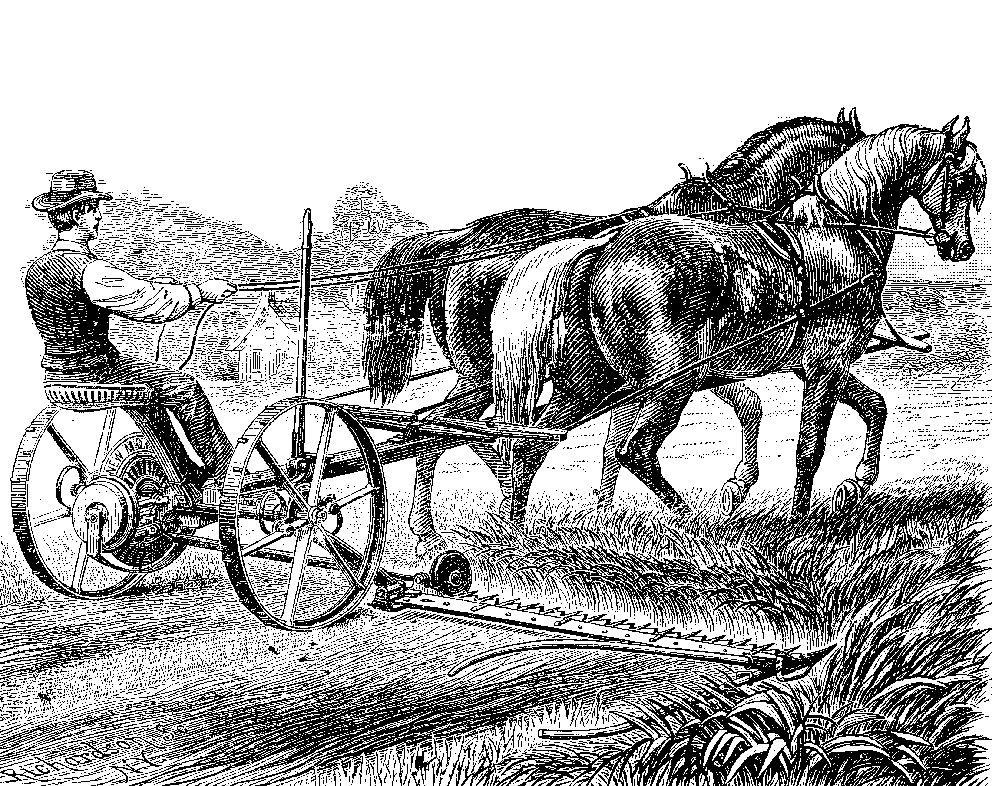
Naše země byly součástí Rakousko-Uherska, monarchie, v jejímž čele stál od roku 1848 císař František Josef I. Pro český národ je toto období snahou o prosazení češství do všech oblastí politického, hospodářského i společenského života. O poměrech v českých zemích rozhodoval stále ještě Říšský sněm ve Vídni, Zemský sněm v Praze měl pravomoc velmi malou. Přesto se však podařilo vybojovat novou ústavu, která přinesla uvolnění útisku a na tehdejší dobu poměrně velké svobody - shromažďovací, spolčovací, vyznání,tisku, volby povolání, stěhování atd. Postupně se uvolnila policejní kontrola veřejného života i cenzura tisku, literární a publikační činnost zejména ve městech značně ožila.

V této uvolněnější době začal v monarchii pulzovat čilejší společenský život, občanské aktivity se mohly projevovat např. zakládáním spolků. A nejen ve městech. Ústavní svobody se pochopitelně vztahovaly i na dělnictvo a pracující v zemědělství. V těchto kruzích, které nastalé svobody náležitě využily, se začaly jako houby po dešti zakládat spolky se zaměřením kulturním, vzdělávacím, tělovýchovným, zpěváckým, hudebním aj.

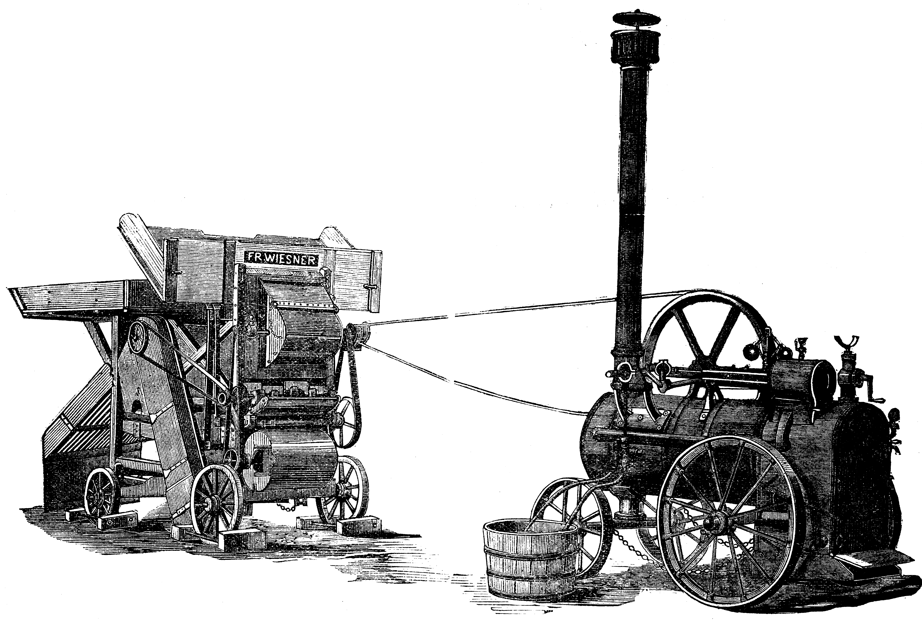
Obec Ledčice bývala i v minulosti obcí převážně zemědělského charakteru. I tady se v důsledku průmyslové revoluce prováděly zásadní změny v zavádění nových zemědělských strojů, ať to byly sečky, sekačky, mlátičky nebo oračky. Začínalo se také s používáním umělých hnojiv, ve větším měřítku se pěstovaly technické plodiny – řepa a chmel. Na zavádění nových způsobů hospodaření však neměl každý, mohli si je dovolit jen ti, kteří měli na nové stroje, hnojiva, stavbu chmelnic …
2

V Ledčicích té doby nebyl žádný velkostatkář, většinu půdy, podobně jako i v dalších okolních obcích, měli v držení sedláci, kterých žilo v obci několik. Střední rolníci, další sociální vrstva, již pracovali na svých polích sami s rodinami, čeledi měli poskrovnu. Nejpočetnější vrstvu obyvatel tvořili drobní rolníci – chalupníci a domkáři. Jejich postavení bylo velmi neurčité a živobytí velmi nejisté, při neúrodě se zadlužovali. Dluhy pak museli splácet, nejčastěji prací u sedláků nebo odchodem do průmyslu. Vůbec nejhorší postavení na vesnici měla zemědělská čeleď (chasa) – čeledínové, kočí, voláci, děvečky. Ti byli zcela závislí na svém zaměstnavateli.

Pro zajímavost a srovnání uvedu některé ceny a mzdy z konce 19.století:
ceny: výkup obilí 1 q pšenice 8 zl.
1 q ječmene 6 zl.
výkup vajec v létě 3 vejce 2 kr.
v zimě 2 vejce 3 kr.
½ litru piva 6 – 7 kr.
1 vuřt 5 kr.
1 chléb 16 – 18 kr.
3 housky 5 kr.
boty 1 zl. 20 kr.
kráva 150 – 200 zl.
kůň 200 – 250 zl.

mzdy: kočí 60 – 80 zl. ročně + deputát
děvečka 30 – 40 zl ročně + strava a bydlení

V Ledčicích se v té době snažili uživit i drobní řemeslníci a živnostníci: 3 kováři, 2 koláři, 2 truhláři, sedlář, bednář, 3 krejčí, 4 obuvníci, pekař, řezník, obchodník s dobytkem, několik zedníků, tesařů, pokrývač. V obci též provozovalo svou živnost 5 obchodníků a 3 hospody.
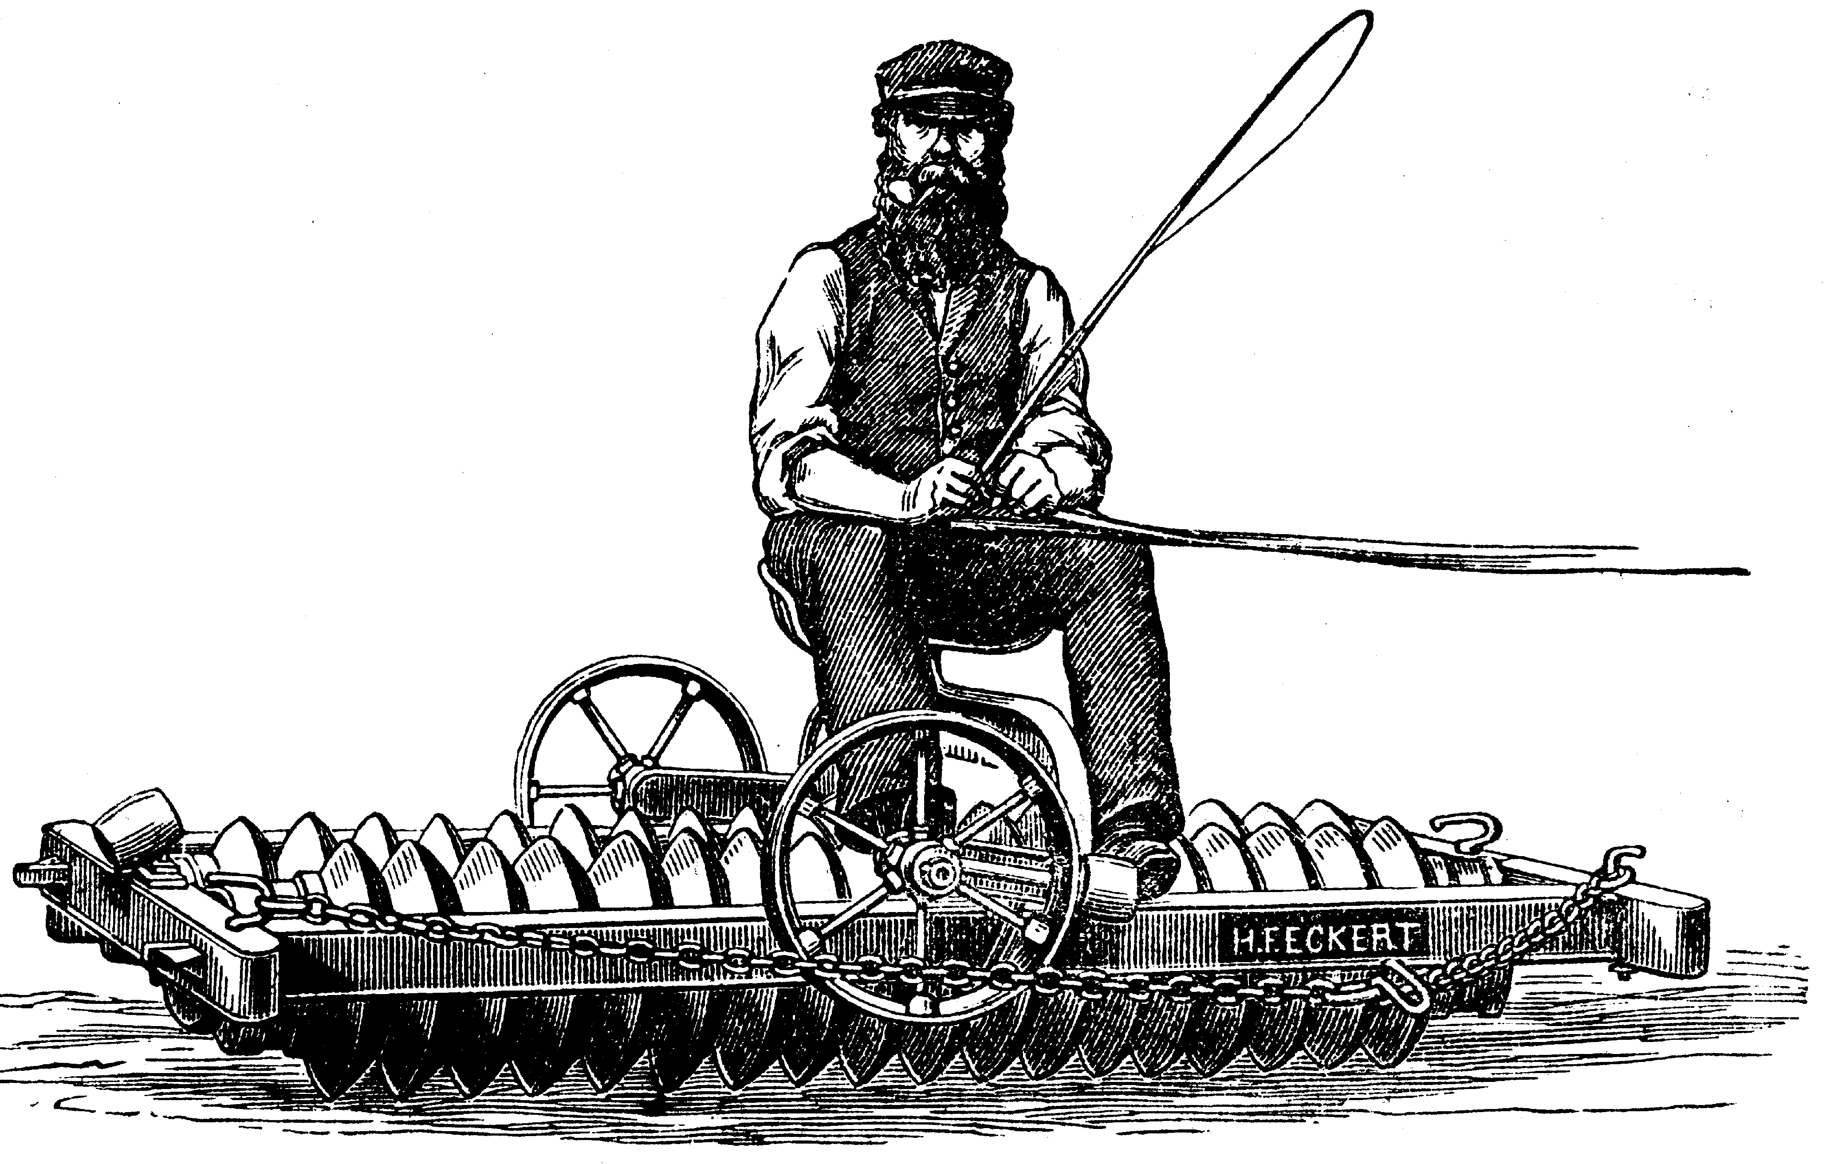
Záležitosti obce spravovala obecní rada v čele se starostou. Mezi politickými stranami, které byly v obci zastoupeny, byla strana sociálně-demokratická, národně-socialistická, národně-demokratická, národní strana svobodomyslná, lidová …
3
Tedy úhrnem – jaký byl společenský život a kultura v 90.letech 19.století v Ledčicích? Po každodenní 10 – 14 hodinové těžké práci na polích a ve chlévech, kdy jedinou mechanizací pro většinu obyvatel obce byly dvě silné ruce, vidle, někdy i potah, toužili lidé po odpočinku, po zábavě, po společnosti, po kultuře. A tak se nedivme, že se dlouho těšili na pouť, posvícení, svatby, na všechny svátky a neděle, na příjezd kočovné divadelní společnosti. Těchto svátečních dnů si chtěli jak se patří užít a proto šetřili a pak nelitovali vydání nějakého krejcárku navíc. V jarních měsících a i v létě se po večerech ozýval na návsi u rybníka zpěv mládeže, v zimě se ženy scházely při draní peří, chlapi v hospodách.
***
Snažil jsem se alespoň trochu vám přiblížit poměry a život v Ledčicích v době, kdy se rodila myšlenka založit spolek. Těžko říci, co bylo bezprostředním podnětem k jeho vzniku. Snad to byla dobrá pověst a prosperita spolků v okolních obcích, ať již to byl Havlíček ve Vodochodech, Máj a J. K. Tyl ve Straškově, Svornost v Bříze, Polacký v Nové Vsi, Vlast v Račiněvsi, Říp v Horních Beřkovicích, Dobromil v Mnetěši a mnoho spolků v Roudnici: Havlíček, Vlastimil, Tyl, Hálek, Budislav, Pochodeň, Idea, Říp, Občanská Beseda atd. Dalším možným impulzem pro vznik spolku byly tehdy časté výzvy v novinách a časopisech.
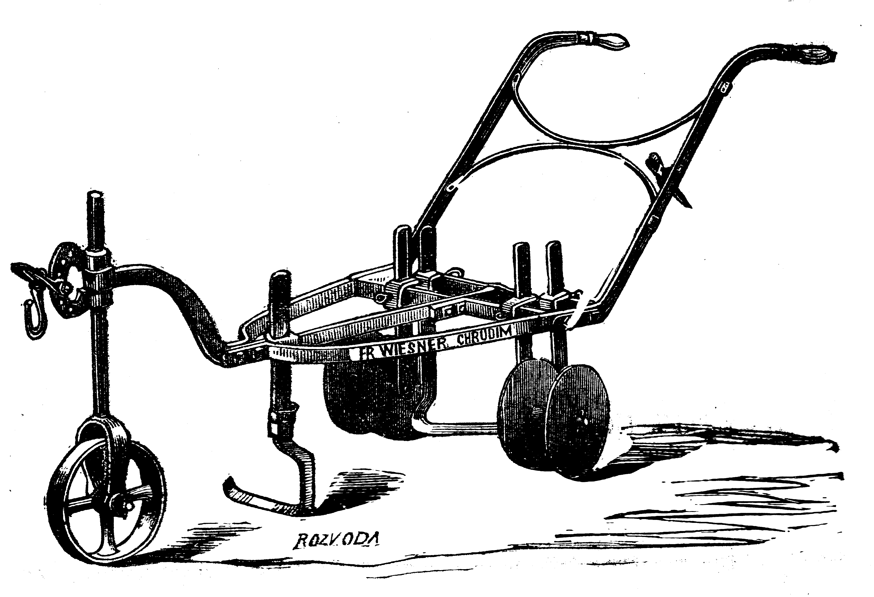
Iniciátory založení Vzdělávacího a podporného spolku Říp v Ledčicích bylo několik místních občanů. První stanovy byly vypracovány za odměnu 8 zl. 80 kr. Tyto stanovy však byly v prvních deseti letech existence spolku asi 3krát přepracovávány a doplněny podle potřeb spolku. Stalo se totiž několikrát, že usnesení výboru odporovalo stanovám a to pobouřilo členy natolik, že musela být svolána mimořádná valná hromada nebo členská schůze. Jak je vidět, měli tenkrát členové stanovy „v malíčku“.
4

Vlastnímu založení spolku předcházela 16.ledna 1897 taneční zábava, která však nepřinesla očekávaný zisk, nýbrž pouhý 1 zlatý a 44 krejcary. Ustavující schůze se konala 5.září 1897 za účasti 60 občanů. Za členy se jich přihlásilo 40 a hned byl zvolen výbor. Zápisné bylo určeno na 1 zlatý, příspěvky 20 kr. měsíčně, podpora byla určena ve výši 20 krejcarů denně po dobu 3 měsíců, stanovy stály 15 kr.
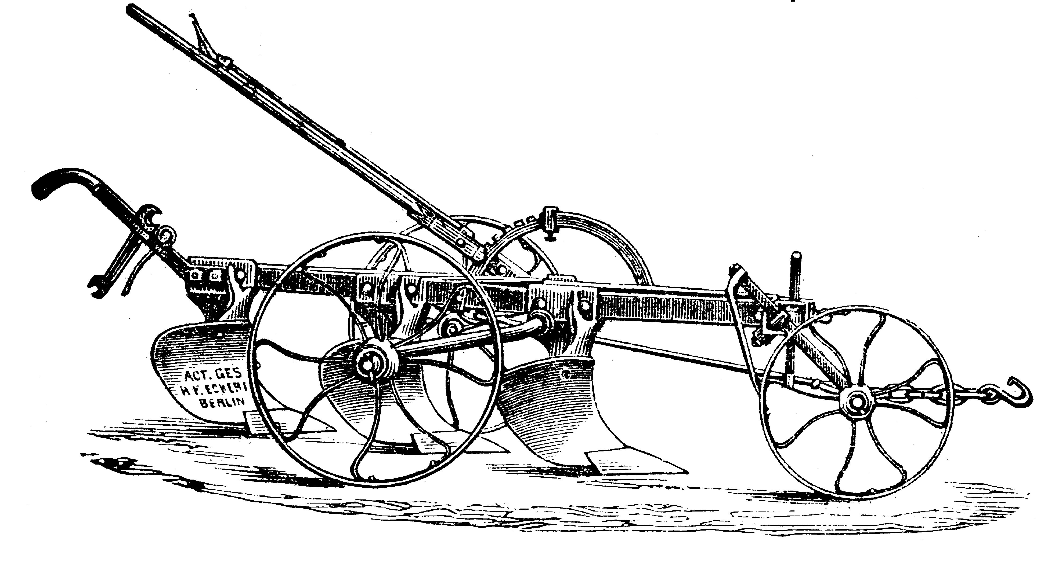
Žádost slavnému c.k. obecnímu zastupitelstvu o milodar ve prospěch spolku byla odmítnuta.
5
Již v prosinci 1897 koná spolek divadelní představení a první spolkovou taneční zábavu.
A nyní něco statistických dat od vzniku spolku až do sedmdesátých let 20.století:
Ve funkci předsedy spolku se vystřídalo 17 občanů, jednatelů bylo 13, pokladníků 14. Až do roku 1914 byly voleny tzv. zábavní výbory. Do konce roku 1976 se uskutečnilo celkem 79 řádných valných hromad, 41 členská schůze, 482 schůzky výboru. Celkem se odbylo 8 slavnostních valných hromad, a to k 10., 25., 40., 50., 60., 65., 70. a 75.výročí založení spolku.
Účast členů na schůzích – to bylo vždy nejbolestnější místo v činnosti spolku. Prvních pět let se průměrná účast pohybovala něco málo nad 50 %, pak rapidně poklesla na 20 – 30 %. V roce 1962 měl spolek 167 členů, největší počet členů byl zaregistrován v letech 1958 a 1964 – 178 členů. K poslednímu dni roku 1976 měl spolek 112 členů platících příspěvky a 25 členů neplatících (nad 70 let).

Již v roce založení spolku byly zakoupeny stuhy a šerpy. V roce 1899 zakoupil spolek jeviště i s rekvizitami za 33,99 zl., které bylo v roce 1911 opravováno. Pak byla zakoupena skříň na časopisy a knihy a spolková tabule, roku 1904 pořídil spolek psací stůl se skříňkou za 10 zl., černý smuteční a červenobílý národní prapor a žerď. Roku 1921 zakoupil spolek státní vlajku a stožár před restauraci Říp, roku 1938 byl slavnostně odhalen spolkový prapor, pořízený za 3100 Kč v Roudnici n.L. Starší smuteční vůz si spolek pořídil v roce 1955 za 800 Kčs a o 14 let později zakoupil pohřební auto za 8100 Kčs.
Zápisné činilo první dva roky 1 zlatý, potom řadu let 1 – 4 zlaté podle věku přihlašovaného, od roku 1909 to byly 4, 8, 12 nebo 16 K, od r. 1912 6, 9, 12, 15, 18 a 22 K, od roku 1922 15 – 30 Kč, v sedmdesátých letech minulého století činilo zápisné 20 Kčs.
Členské příspěvky: 20 krejcarů měsíčně, od roku 1920 12 Kč, od roku 1946 24 Kčs, od roku 1953 5 – 20 Kčs.

A. Podpůrná činnost spolku.
Pohřebné: První dva roky dával každý člen 44 kr. na pohřeb, po r.1899 činilo pohřebné celkem 12-20 zl. na jeden pohřeb. V korunové měně to bylo nejdříve 50, pak 100, 150, 200, 250, 300, 350 Kč a v roce 1950 až 500 Kčs.
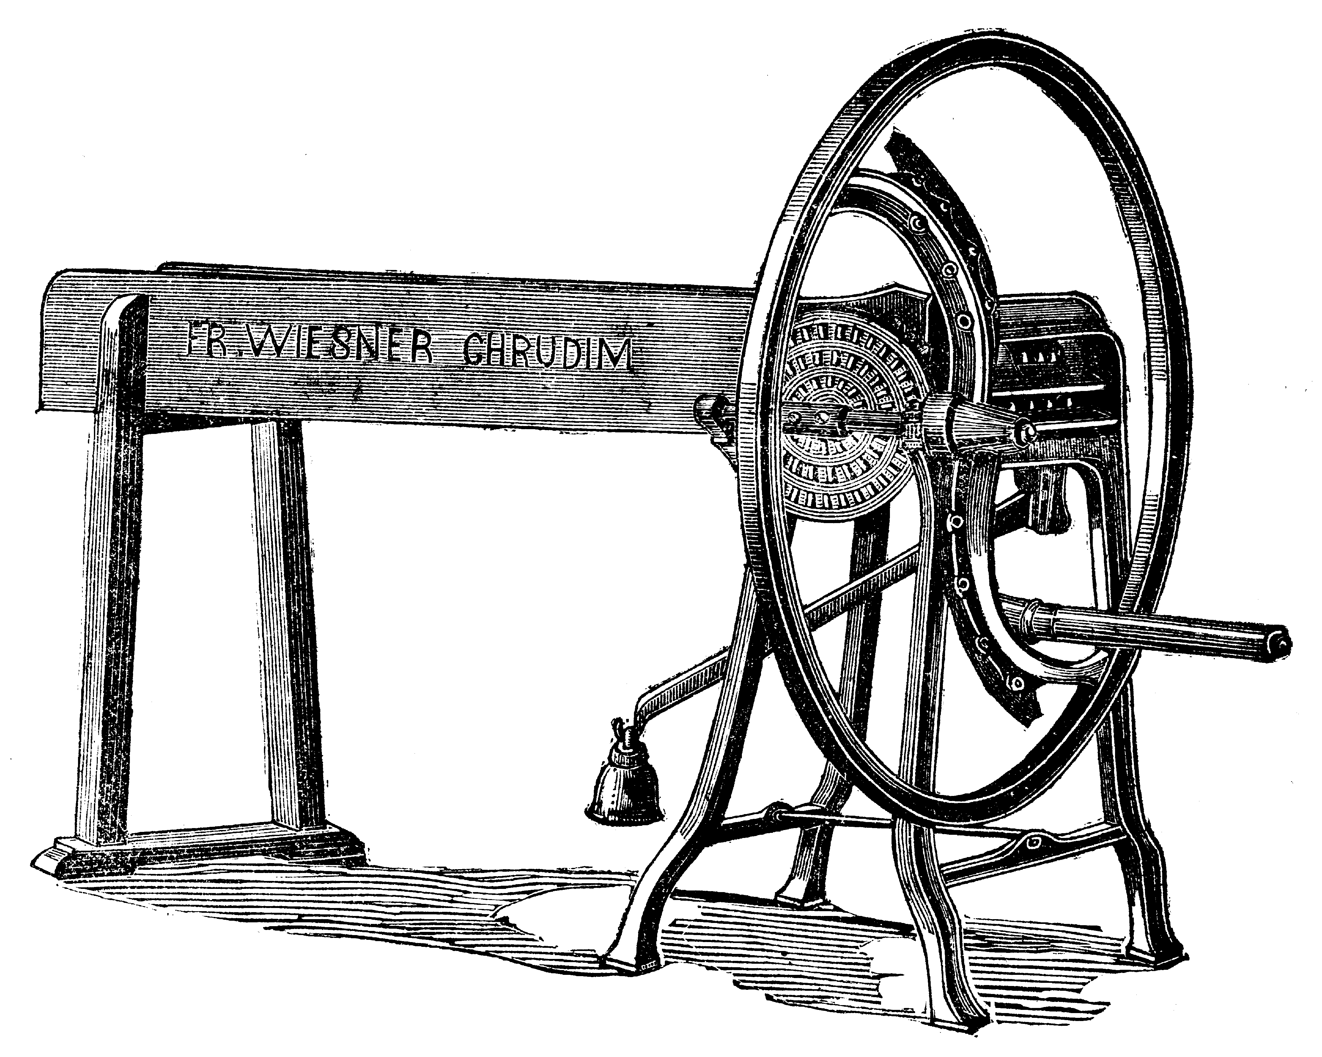
Podpory v nemoci: První léta 20 krejcarů denně po 3 měsíce, od r. 1917 1-2 K denně, od roku 1926 1,50-2,50 Kč denně, od roku 1946 první měsíc 4 Kčs denně, druhý měsíc 3 Kčs denně, třetí měsíc 1 Kčs denně. Po roce 1950 5, 4 a 3 Kčs denně, od r. 1954 2 a 1 Kčs denně. Pak se již podpory v nemoci nevyplácely, péče o nemocné byla v plné výši převzata státem.
6

Kromě výplat pohřebného a podpor v nemoci pro své členy daroval spolek značné obnosy různým organizacím. Tak např. jako kolektiv vstoupil spolek do Svazu národního dělnictva už v roce 1898 a o rok později již začal pravidelně přispívat do agitačního fondu dělnictva. Za 1.světové války spolek přispíval Červenému kříži, na sirotčí a vdovský fond v Praze, na České srdce, na vdovy a sirotky po legionářích apod. Přispíval i na hudbu při různých oslavách v obci i mimo ni (Husovy oslavy, 28.říjen, 1.máj, manifestace na hoře Řípu, odhalení desky Josefu Horovi v Dobříni v r.1947 ….). Po druhé světové válce to byly většinou dary škole a dětskému útulku – na projekční přístroj 500 Kčs, na pomůcky 1000 Kčs, oplocení dětského hřiště 19585 Kčs, houpačky, kolotoč. Roku 1965 se jednalo o pomoc postiženým povodní na Slovensku, r.1966 Vietnamu, r. 1967 a 1976 Sokolu, na oslavy MDŽ a MDD.
Spolek vždy dobře hospodařil a nikdy se nestalo, že by spolková pokladna zela prázdnotou. Pokladní hotovostí v některých letech existence spolku:
1897 88,02 zl. 1972 10449,10 Kčs
1899 300 zl. 1975 15722,95 Kčs
1900 557,35 zl.

Každá organizace se řídí určitým řádem – stanovami. Tak tomu je dnes a bylo tomu tak i dříve. Proto se nedivme, že se občas našel někdo, komu byly předpisy příliš úzké, nechtěl se jim podřídit a proto bylo nutné sáhnout až k pokutám. Tak například již v roce 1898 bylo pokutováno 50ti krejcary vynášení a překrucování usnesení ze schůzí, byla pokutována neúčast na pohřbu člena, např. tykání se trestalo pokutou 1 krejcaru, pokutám neušlo ani veřejné podezřívání funkcionářů. Přestupků však bylo poměrně málo a spolek z pokut rozhodně nezbohatnul.

B. Vzdělávací činnost spolku.
Nejslabším článkem vzdělávacího procesu byly rozhodně přednášky – konaly se pouze dvě! I roky konání přednášek nám leccos napoví: 1901 a 1908. Nepoměrně lepší byla situace se čtenářskou aktivitou. Spolek odebíral po dvou výtiscích různých časopisů a novin, např. Říp, Vpřed, Český dělník, Dělnické listy, Probuzení, Česká demokracie, Český humor, Národní listy, Vzdělávání lidu … Čas od času si starší čísla těchto časopisů a novin odkoupil některý hostinský ve vsi pro svoji potřebu. Odběr časopisů byl zrušen až v roce 1905.
Velice potěšitelnou skutečností byl hlad členstva po knihách. Každým rokem uvolňoval výbor spolku na nákup knih 10 – 30 zlatých. V roce 1913 bylo zakoupeno najednou 100 knih. Za 15 let nato kupuje výbor knihovnu za 500 Kč. Knihy jsou většinou objednávány v nakladatelství Matice lidu a Libuše v Praze. V roce 1935 se spolková knihovna stala základem Místní lidové knihovny – byla s ní sloučena.
Život každého jednotlivce i život spolku byl a je vyplněn nejen prací, ale i zábavou, poučením. Proto při výčtu činností nesmí být opomenuty výlety, zájezdy, slavnosti, taneční zábavy, plesy, divadla atd. Posledně jmenovaná forma kulturního a společenského vyžití byla ve spolku prioritní od samého začátku. V oblasti kulturního vyžití svých členů se spolek nechoval jako skrblík: dokonce hradil cestovné, snižoval vstupné, dával tzv. kapesné těm členům, kteří nebyli tak majetní, aby se mohli v plném rozsahu akcí zúčastnit. Jen namátkou lze vzpomenout na výlet na Kokořín (1905), do Beřkovického lesa (1921), do Roudnice n.L. (1945), na Říp (1945), do Karl. Varů (1958), do Strážnice (1960). Uskutečnily se zájezdy do Prahy na veletrh, do cirkusu, do Lucerny, do Laterny magiky, hlavně pak návštěvy bratrských spolků v Roudnici, Klenči, Vodochodech, Bříze, Račiněvsi, Nové Vsi, Hleďsebi, Ouholicích, Mlčechvostech, Lužci, Mnetěši, Beřkovicích, Vražkově a Velvarech. Chodilo se pěšky, mnohdy i s muzikou, jelo se na žebřiňácích, později na kolech, autobusem, v posledních desetiletích soukromými auty.
Významným přínosem pro kulturní život spolku i obce bylo divadlo. Ochotníci vystoupili poprvé před obecenstvo 3.dubna 1898, téhož roku hru opakovali ve Vodochodech a v Jeviněvsi. Hrálo se při petrolejových lampách, později při karbidových svítilnách a teprve od roku 1923 při elektrickém osvětlení. Celkem se uskutečnila 53 divadelní představení, některé tituly her: Furiant, Pro lásku i slávu, Nerovní bratři, Strašidlo v ševcovské dílně, Vlčí máky, Sojčí pero, Za ranního kuropění. Všechna představení byla úspěšná, po stránce finanční aktivní, počet sedadel se musel neustále zvyšovat. Vstupné:
1898 30 20 10 kr.
1918 2 1,60 0,60 K
1930 4 3 2 Kč

Vůbec nejatraktivnější zábavou bývaly a jsou i v této době plesy a taneční zábavy. V prvních 80 letech existence se konalo 67 plesů a 70 tanečních zábav. Dlužno poznamenat, že spolkové jmění rostlo v největší míře právě díky výtěžkům z plesů a zábav. Je třeba také dodat, že bez tombol, darů a buffetu by tomu tak zdaleka nebylo.
Vstupné do plesu:
- člen 50 kr., nečlen 80 kr., dáma 20 kr.
- člen s dámou 4 Kč, nečlen 4 Kč, dáma 3 Kč
Na jednom plese se u pokladny vybralo kolem 50 – 55 zlatých, za hudbu se platilo 18 – 20 zlatých, účet hostinského činil 5 – 8 zlatých.
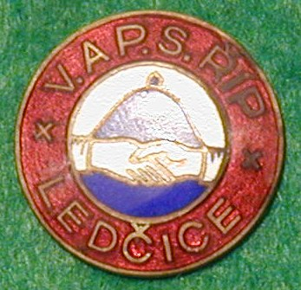
***
Stručně závěrem: Hrozba rozpuštění spolku v roce 1953 byla zásluhou několika členů výboru odvrácena. Koncem 70tých let byl spolek nejpočetnější organizací tzv. Národní fronty v obci. V druhé polovině 20.století byla činnost spolku orientována na zlepšení životního prostředí v obci.
***
„Říp“, jako každý spolek v té době, vydal svůj odznak, který popisuji takto:
Smaltovaný odznak tvaru kruhu, uprostřed bílý terč s modrou horou Říp v pozadí. Odznaku vévodí dvě vzájemně stisknuté ruce v bílé barvě. Kolem bílého středu je červená stuha se zlatým opisem – v horní polovině V. A P.S.ŘÍP, v dolní polovině LEDČICE. Obě části opisu jsou odděleny ležatými křížky.
Žlutý kov, průměr ražby 19,0 mm, špendlík.

***
Společně popřejme spolku Říp“ v Ledčicích nejen další desítky let existence, mnoho úspěchů při snaze pomoci budovat stále lepší a lepší obec, ale také příliv nové krve.

(Povídání jsem sepsal a poprvé zveřejnil v roce 1980. Jako zdroj informací jsem použil kroniku jmenovaného spolku. Původní text jsem nyní mírně upravil a doplnil o nákresy zemědělských strojů z poslední čtvrtiny 19.století:
- Žací stroj, firma Adriance, Platt&Comp. z New Yorku, šířka pokosu 121 cm, pár koní poseká za 10 hodin 3,4 hektaru trávy.
- Mlátidlo, firma Fr. Wiesnera z Chrudimi, pohon tříkoňová lokomobila, denní spotřeba uhlí 200 kg, za 10 hodin vymlátilo 100-120 mandelů, k obsluze 13 dělníků.
- Kotoučový válec dvojatý, firma Eckert v Berlíně, s kolečky na transport válce na pole, pro dva koně.
- Jednořádkový okopávač, firma Fr. Wiesnera z Chrudimi, cena 25 zlatých.
- Podmetací tříradličný pluh, firma Eckert v Berlíně, při hloubce brázdy 10-13 cm zorají 2 koně asi 1,5 hektaru za den.
- Řezačka, firma Fr. Wiesnera z Chrudimi, 1 dělník nařeže za den řezanku pro 30-50 kusů dobytka. Cena 50 zl. )

